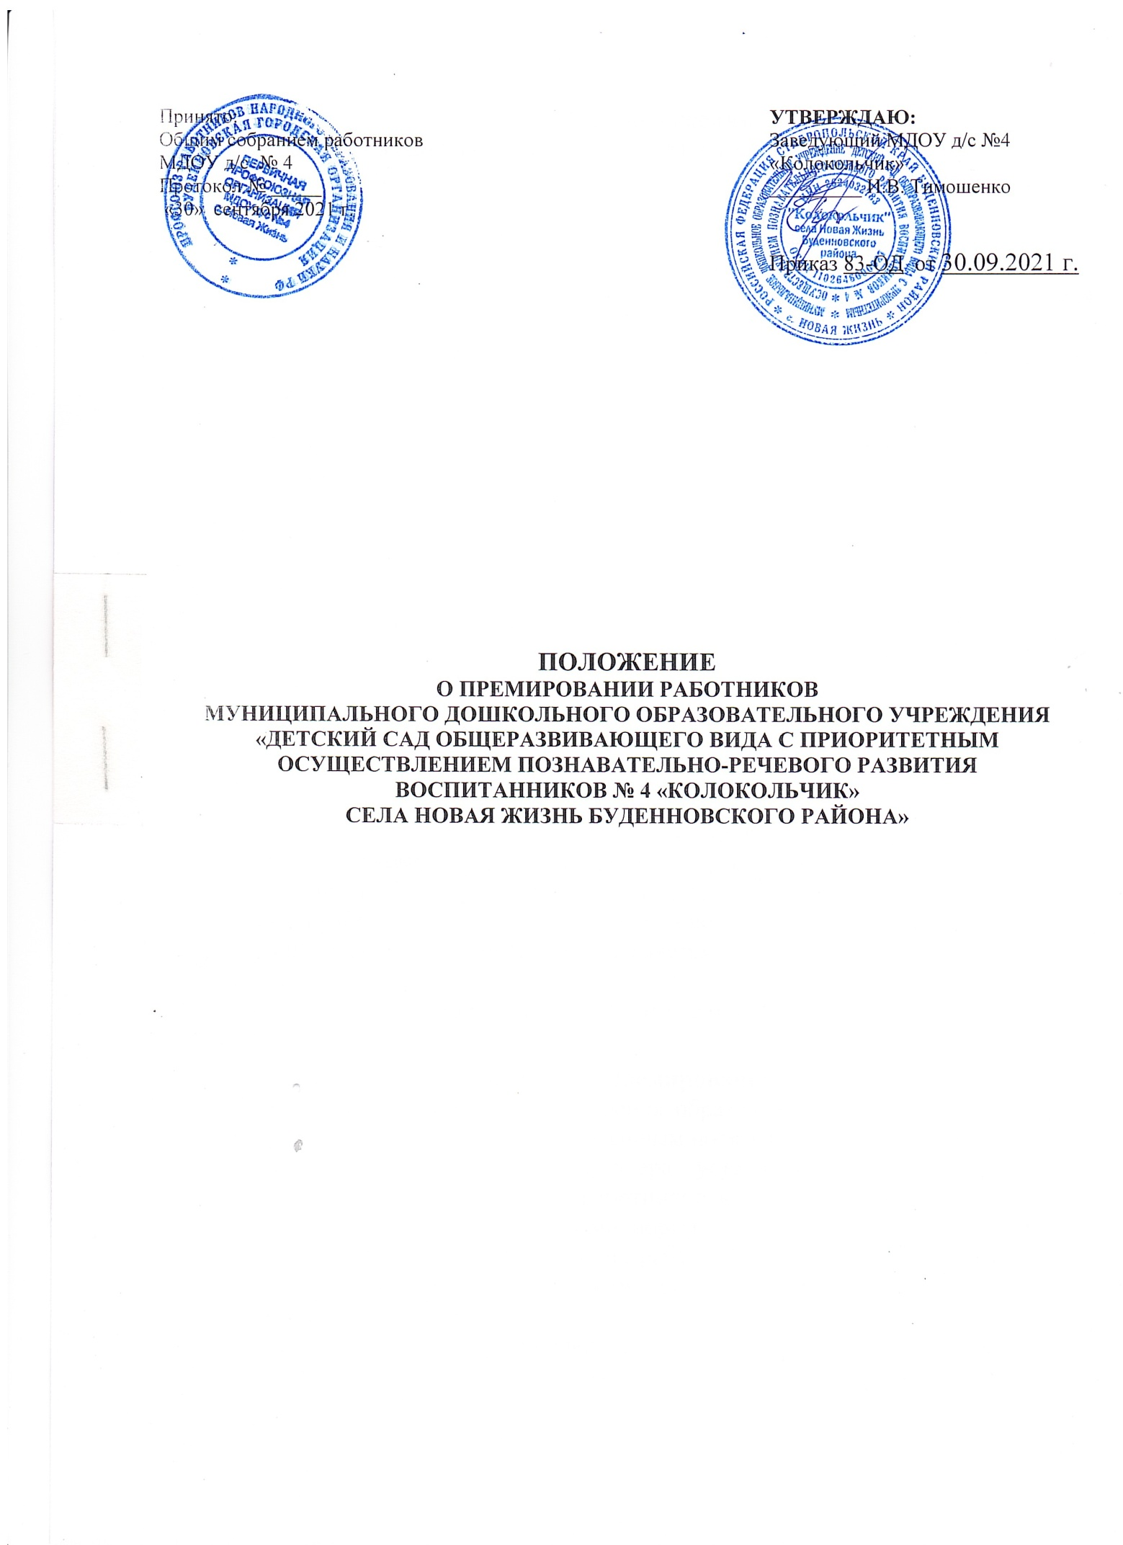

- Общие положения
1.1 Настоящее положение вводится в муниципальном дошкольном образовательном учреждении «Детский сад общеразвивающего вида с приоритетным осуществлением познавательно-речевого развития воспитанников №4 «Колокольчик» села Новая Жизнь Буденовского района» (далее – учреждение) с целью повышения материальной заинтересованности сотрудников учреждения в улучшении учебно–воспитательной работы с детьми, а так же с целью закрепления кадров.
1.2. Положение о премировании разрабатывается администрацией учреждения, согласовывается с профсоюзным комитетом учреждения, утверждается заведующей учреждения.
1.3. Срок положения не ограничен. Положение действует до принятия нового.
1.4. В числе премируемых работников входят:
- педагогические работники;
- вспомогательный и обслуживающий персонал;
- медицинские работники;
- администрация (завхоз).
1.5. Размеры и виды премиальных выплат устанавливаются в соответствии с настоящим Положением и выплачиваются за счет средств выделяемых бюджетом.

- Источники формирования премиального фонда
  - Денежные средства из стимулирующей части фонда оплаты труда.
  - Экономия фонда заработной платы.

- Порядок премирования
  - Вопросы премирования и их размере работникам МДОУ принимается заведующим, по согласованию с председателем ПК, оформляется протоколом.
  - Премии работникам выплачиваются на основании приказа заведующей.
  - Премирование заведующей осуществляется по приказу вышестоящего органа образования.
  - Выплаты премий производится с учётом всех налоговых и иных удержаний.

- Размер премирования
  - Премирование работников учреждения образования производится в пределах фонда оплаты труда в соответствии с локальным нормативным актом МДОУ.
  - Выплаты стимулирующего характера устанавливаются к должностным окладам, ставкам заработной платы работников в соответствии с коллективными договорами, соглашениями, локальными нормативными актами, принимаемыми с учетом мнения представительного органа работников на основе формализованных показателей и критериев эффективности работы, измеряемых качественными и количественными показателями.
  - Размеры выплат стимулирующего характера устанавливаются учреждением в пределах имеющихся средств по согласованию с профсоюзным комитетом и закрепляются в коллективных договорах, соглашениях в соответствии с положением по оплате труда работников учреждения.
  - Премирование работников осуществляется в пределах фонда оплаты труда за счет средств казенного учреждения.
  - Единовременная премия в связи с особо значимыми событиями должна производится сверх минимального размера оплаты труда, установленного федеральным законом (Определение ВС РФ от 27.12.2017 № 310-КГ 17-19622).
  - Размеры стимулирующих выплат устанавливаются в процентном отношении к должностным окладам (ставкам заработной платы) или в абсолютных размерах.

- Премиальные выплаты по итогам работы
Условия, порядок, размер премиальных выплат устанавливается в соответствии с положением об оплате труда работников учреждения или положением о премировании.
Работникам казенных учреждений устанавливаются следующие виды премиальных выплат:
- единовременная премия в связи с особо значимыми событиями;
- по итогам работы за календарный год:
- премия по итогам работы за месяц;
- премия по итогам работы за квартал;
- премия по итогам работы за полугодие;
- премия по итогам работы за год.
Единовременная премия в связи с особо значимыми событиями выплачивается работникам казенных учреждений в следующих случаях:
а) при объявлении благодарности или награждении:
- государственными наградами;
а) при объявлении благодарности или награждении:
- государственными наградами;
- ведомственными наградами Министерства просвещения Российской Федерации;
- наградами Ставропольского края;
- Почетной грамотой министерства образования Ставропольского края;
б) в связи с государственными или профессиональными праздниками;
в) в связи с юбилейными датами их рождения (50, 55, 60 лет и каждые последующие 5 лет);
К юбилейным датам казенного учреждения при достижении позитивных результатов работы казенного учреждения (50, 100 лет).
Единовременная премия в связи с особо значимыми событиями выплачивается при наличии экономии по фонду оплаты труда учреждения на основании приказа заведующего.
Премиальные выплаты по итогам работы за календарный год устанавливаются по результатам оценки итогов работы за соответствующий отчетный период (по итогам работы за месяц; по итогам работы за квартал; по итогам работы за полугодие; по итогам работы за год) с учетом выполнения целевых показателей эффективности деятельности казенных учреждений, личного вклада работников в осуществление основных задач и функций, определенных уставом казенного учреждения.
Оценку эффективности работы работников учреждения на основе выполнения утвержденных целевых показателей деятельности учреждения осуществляет комиссия по распределению стимулирующих выплат. Состав комиссии утверждается заведующим учреждения по согласованию с представительным органом работников, порядок работы комиссии, периодичность ее заседаний закрепляется положением о комиссии, утверждаемым заведующим с учетом мнения представительного органа работников. В положении о комиссии предусматривается возможность обжалования работником отказа в назначении стимулирующей выплаты.
Для премирования работников учреждения устанавливаются следующие целевые показатели эффективности деятельности:
- достижение педагогическими работниками и обучающимися казенного учреждения высоких результатов в федеральных (не ниже 5 места), краевых, а также на уровне Буденновского муниципального округа (не ниже 3 места) конкурсах, олимпиадах, первенствах, соревнованиях, чемпионатах и т.д.;
- проведение на базе учреждения или участие учреждения в социально значимых проектах и мероприятиях;
- по итогам работы за календарный год:
- премия по итогам работы за месяц;
- премия по итогам работы за квартал;
- премия по итогам работы за полугодие;
- премия по итогам работы за год.
Размер премии по итогам работы определяется с учетом выполнения следующих целевых показателей в следующих размерах от должностного оклада:
- по итогам работы за календарный год:
- премия по итогам работы за месяц;
- премия по итогам работы за квартал;
- премия по итогам работы за полугодие;
- премия по итогам работы за год.
- до 100 %
- достижение педагогическими работниками и обучающимися казенного учреждения высоких результатов в федеральных (не ниже 5 места), краевых, а также на уровне Буденновского муниципального округа (не ниже 3 места) конкурсах, олимпиадах, первенствах, соревнованиях, чемпионатах и т.д. - до 100%;
- проведение на базе казенного учреждения или участие казенного учреждения в социально значимых проектах и мероприятиях - до 100%.
Единовременная премия в связи с особо значимыми событиями выплачивается работникам в следующих размерах от должностного оклада:
- при объявлении благодарности или награждении государственными наградами, ведомственными наградами Министерства просвещения Российской Федерации, наградами Ставропольского края, Почетной грамотой министерства образования Ставропольского края - до 100%;
- связи с государственными или профессиональными праздниками до 100%;
- в связи с юбилейными датами их рождения (50, 55, 60 лет и каждые последующие 5 лет) - до 100%;
- к юбилейным датам казенного учреждения при достижении позитивных результатов работы казенного учреждения (50, 100 лет) - до 100%.

Размеры стимулирующих выплат устанавливаются в процентном отношении к должностным окладам (ставкам заработной платы) или в абсолютных размерах.
Единовременное премирование работников учреждения осуществляется на основании приказа заведующего учреждением, в котором указывается конкретный размер этой выплаты, максимальный размер выплаты не ограничен.
Единовременное премирование заведующего учреждением осуществляется на основании приказа руководителя управленияобразования.
При наличии у работника учреждения не снятого в установленном порядке дисциплинарного взыскания премии могут не устанавливаются.

- Показатели для уменьшения размера премии
  - Нарушение трудовой, исполнительской дисциплины и правил внутреннего трудового распорядка.
  - Нарушение санитарно – эпидемиологического режима.
  - Нарушение режима питания, сна, прогулки.
  - Нарушение правил техники безопасности и правил пожарной безопасности.
  - Нарушение инструкций по охране жизни и здоровья детей.
  - Обоснованные жалобы на педагогов (низкое качество воспитательной и учебной работы) и персонал (невнимательное отношение к детям).
  - Халатное отношение к учебно-материальной базе.
  - Детский травматизм по вине (недосмотру) сотрудника МДОУ.
  - Рост детской заболеваемости, связанный с нарушением санитарного режима питания, сна и прочее.

- Делопроизводство

7.1. Вопросы премирования и их размере работникам МДОУ принимается заведующим, по согласованию с председателем ПК, оформляется протоколом.
7.2.Протоколы по распределению премиальных хранятся в учреждении 3 года.
7.3. Нумерация протоколов ведется от начала календарного года.

